HW 05 – REPORT

소속 : 정보컴퓨터공학과

학번 : 201824633

이름 : 김유진

1. 서론

panorama

* 이미지1 (소스 이미지)를 이미지2(레퍼런스 이미지)로 projection 시켜 하나의 사진처럼 이어붙이는 것을 파노라마라고 한다.
* 다음과 같은 단계를 따른다.
  + 카메라로 같은 위치에서 이미지들을 촬영한다
  + RANSAC을 이용해 homography를 계산한다.
  + 변형시킨다
  + 모자이크를 형성해 두개를 섞는다.
  + 계속 반복한다.

2. 본론

1. KeypointProjection(xy_points, h)

2. def RANSACHomography(xy_src, xy_ref, num_iter, tol)

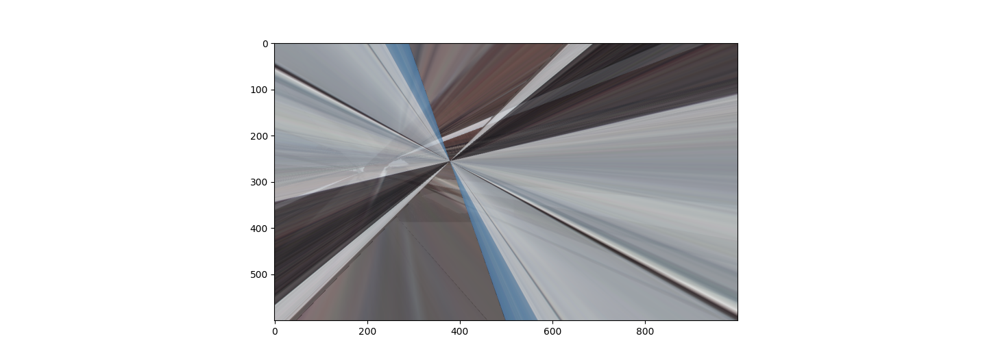

위 이미지는 기본 이미지(Raineier)들의 stitch이다. 이미지에서 제대로 된 결과를 도출해내지 못했다. pdf에 따라 내가 수행한 단계는 다음과 같다.

* 4개의 매치를 뽑아낸다. (findBestMatches 함수 이용)
* 그 매치를 homography를 이용해 하나의 이미지를 다른 이미지에 projection 한다.
* projection시 x,y value와 match된 점의 x,y value를 Euclidean distance를 이용해 계산한다.
* 거리가 tol 값보다 작으면 inlier로 간주한다.
* 가장 inlier의 수가 많은 homography를 선택한다.
* num iter 변수의 크기만큼 계속 반복한다.

하지만, 제대로된 결과를 낼 수 없었다.

3. 결론

homography 도출을 위한 수식에 대해서 이해가 어려워 opencv library를 사용하려고 시도했지만, 이마저도 좋은 결과를 도출하지 못했다.